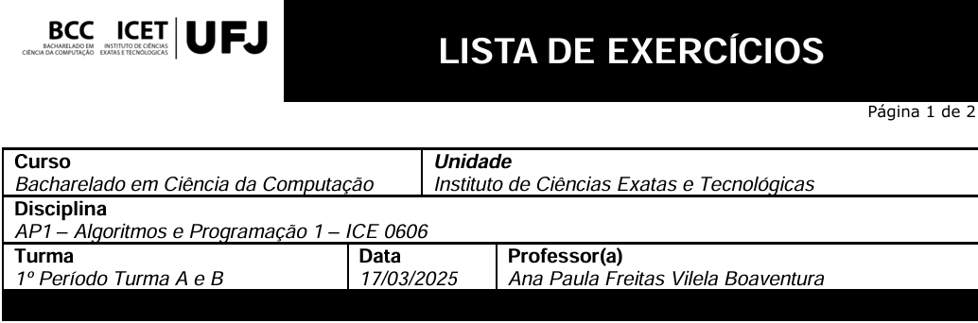
RESOLUÇÃO

MATHEUS AGUIAR DOS SANTOS FERREIRA

1.
Início Algoritmo →
solicita o primeiro número → armazenar em ‘a’ →
solicita o segundo número → armazenar em ‘b’ →
efetue a adição de ‘a’ e ‘b’ (a+b) → armazenar o resultado em ‘result’ →
escreva na tela (“O valor da soma de ‘a’ com ‘b’ é igual a ‘result’.”)
→ Fim Algoritmo.

2.
Início Algoritmo →
solicita a idade do usuário → armazena em ‘yo’ →
verifica se ‘yo’ é menor que 18 →
se verdadeiro →
escreva na tela (“Você é MENOR de idade!”) →
se falso →
escreva na tela (“Você é MAIOR de idade!”)
→ Fim Algoritmo.

3.
Início Algoritmo →
solicita a primeira nota ao usuário → armazena em ‘a’ →
solicita a segunda nota ao usuário → armazena em ‘b’ →
solicita a terceira nota ao usuário → armazena em ‘c’ →
some ‘a’ + ‘b’ + ‘c’ → divida o resultado por 3 → armazena em ‘average’ →
verifica se ‘average’ for maior ou igual a 7 →
se verdadeiro →
escreva na tela (“Você foi aprovado!”) →
se falso → verifica se ‘average’ for maior ou igual a 5 →
se verdadeiro →
escreva na tela (“Você está de recuperação!”) →
se falso →
escreva na tela (“Você foi reprovado!”)
→ Fim Algoritmo.

4.
Início Algoritmo →
solicita a altura do usuário → armazena em ‘height’ →
solicita o peso do usuário → armazena em ‘weight’ →
divida ‘weight’ pelo produto de ‘height’ com ‘height’ →armazena o resultado em ‘imc’ →
verifica se ‘imc’ é maior que 30,0 →
se verdadeiro →
escreva na tela (“IMC: Obeso.”)
se falso →
verifica se ‘imc’ é maior que 25,0 →
se verdadeiro →
escreva na tela (“IMC: Sobrepeso”)
se falso →
verifica se ‘imc’ é maior que 18,5 →
se verdadeiro →
escreva na tela (“IMC: Normal”)
se falso →
escreva na tela (“IMC: Abaixo do peso”)
→ Fim Algoritmo.

5.
Início Algoritmo →
solicita o valor do produto → armazena em ‘price’ →
solicita o valor pago → armazena em ‘paid’ →
subtraia ‘price’ de ‘paid’ → armazena o resultado em ‘cashback’ →
escreva na tela (“Troco: ‘cashback’”)
Fim Algoritmo.
